UNIVERSIDAD ESTATAL A DISTANCIA

ESCUELA DE CIENCIAS EXACTAS Y NATURALES

CARRERA INGENIERÍA INFORMÁTICA

CATEDRA DESARROLLO DE SISTEMAS

00881 – Sistemas Operativos

Proyecto final

Estudiante:

Francisco Campos Sandi

Cédula:114750560

Sede Universitaria:

San Vito

Docente:

Bernarda Delgado Molina

**Contenido**

Introducción 3

Desarrollo 4

Definición algoritmo Banquero 4

Ventajas y desventajas: 5

Ventajas: 5

Manual de usuario para la simulación de estacionamiento 6

Descripción del programa 6

Características Principales 6

¿Cómo Funciona? 7

1. Ingreso del Número de Carros: 7

2. Interfaz de Usuario: 7

3. Finalización: 10

Limitaciones 11

Mensajes de Error 11

Cierre de la Aplicación 11

Conclusión 12

Referencias 13

# Introducción

El presente trabajo se aborda de una manera práctica debido a que se desarrollará una aplicación que simula la administración de procesos utilizando el algoritmo del banquero para evitar interbloqueos. Este algoritmo es de suma importancia en la gestión de recursos en los sistemas operativos por que ayuda a garantizar la seguridad en la asignación de recursos y además previene situaciones de bloqueo.

En dicho trabajo se desarrollará la aplicación usando lenguaje de programación Java en NetBeans en su 21 versión, en el cual se aprovechará el manejo de matrices y vectores para la implementación del algoritmo, en el se trabaja con una interfaz gráfica intuitiva para el usuario de fácil manejo para el manejo de los procesos y recursos e ir monitoreando la aplicación.

El proyecto se trabajará con una simulación de la asignación y la liberación de recursos. Esto significa que, durante la simulación, los usuarios podrán observar cómo se realizan procesos de administración de recursos, y cómo interviene el algoritmo del banquero para evitar los interbloqueos.

Este proyecto ayuda a consolidar los conocimientos teóricos adquiridos durante el curso, sino que también da una experiencia práctica en la implementación y uso de algoritmos avanzados para la gestión de recursos. La comprensión y aplicación del algoritmo del banquero son habilidades esenciales para el manejo de sistemas operativos, y este proyecto ofrece una oportunidad única para desarrollar y demostrar estas habilidades en un entorno práctico y controlado.

# Desarrollo

## Definición algoritmo Banquero

El Algoritmo del banquero, en sistemas operativos es una forma de evitar el interbloqueo, propuesta por primera vez por Edsger Dijkstra. Es un acercamiento teórico para evitar los interbloqueos en la planificación de recursos. Requiere conocer con anticipación los recursos que serán utilizados por todos los procesos. Esto último generalmente no puede ser satisfecho en la práctica. (*Interbloqueos-AlgBanquero.pdf*, s/f)

Estados de los Procesos:

De acuerdo con (*SO-2020-mod 04.pdf*, s/f) describe los procesos en el siguiente orden:

• nuevo: el proceso es creado.

• corriendo (ejecutando): las instrucciones están siendo ejecutadas.

• espera: el proceso está esperando que ocurra algún evento.

• listo: el proceso está esperando ser asignado a la CPU.

• terminado: el proceso ha finalizado su ejecución

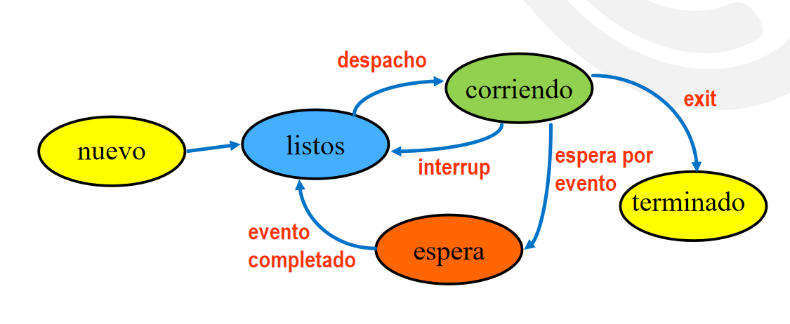

**Ilustración 1DIAGRAMA DE ESTADOS DE UN PROCESO , recuperado de: https://cs.uns.edu.ar/~so/data/apuntes/SO-2020-mod%2004.pdf**

Algunas ventajas y desventajas de acuerdo con (Cursoblog, 2015) son:

## Ventajas y desventajas:

### Ventajas:

- No es necesario expulsar y hacer retroceder procesos como en la detección del interbloqueo.  
- Es menos restrictivo que la prevención.  
  
Desventajas:  
  
- Se debe conocer la máxima demanda de recursos por anticipado.   
- La ejecución de los recursos no debe estar forzada por la sincronización.

# Manual de usuario para la simulación de estacionamiento

## Descripción del programa

El programa de **Simulación de estacionamiento** es una aplicación diseñada para ilustrar cómo funciona la gestión segura de recursos utilizando el algoritmo del banquero. La simulación presenta un estacionamiento con un número fijo de espacios (5 ), y permite a los usuarios observar cómo se manejan las solicitudes de estacionamiento de manera segura y eficiente.

## Características Principales

* Interfaz gráfica: muestra el estado de los espacios de estacionamiento y permite interactuar con la simulación.
* Gestión de espacios: utiliza el algoritmo del banquero para asignar espacios de manera segura.
* Simulación de llegada de Carros: los carros llegan aleatoriamente y se estacionan en espacios disponibles o se colocan en espera.
* Visualización del estado: permite ver el estado actual del estacionamiento y los carros en espera.

## ¿Cómo Funciona?

### Ingreso del Número de Carros:

Al iniciar la aplicación, se te pedirá que ingrese el número máximo de carros que deseas simular. Este número debe ser mayor a 5 y menor o igual a 1000.

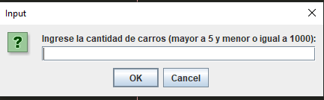

**Ilustración 2 1. Ingreso del Número de Carros**

### Interfaz de Usuario:

Panel de Estacionamiento: Muestra los espacios de estacionamiento. Cada espacio puede estar libre (verde) o ocupado por un carro (rojo).

Panel de Control: Incluye botones para agregar carros y ver el estado del estacionamiento.

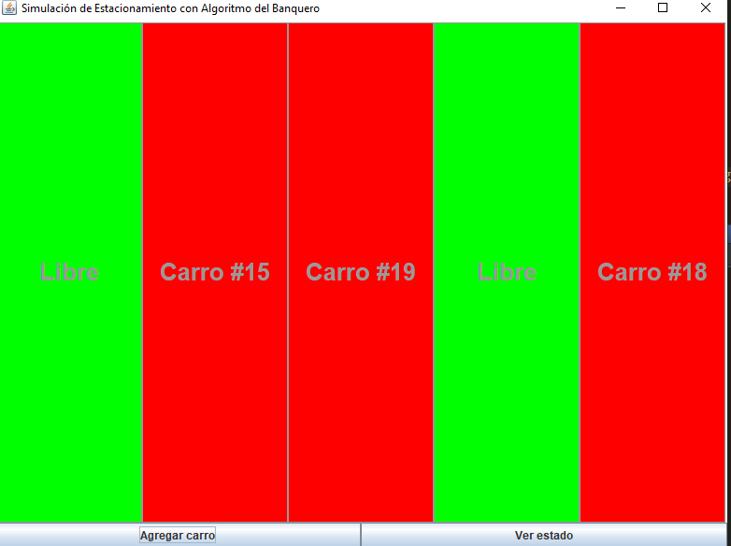

**Ilustración 3 Panel de Estacionamiento:**

Agregar un Carro:

Cuando haces clic en el botón "Agregar Carro", se simula la llegada de un nuevo carro. El carro se estacionará si hay espacio disponible o se pondrá en espera si no hay.

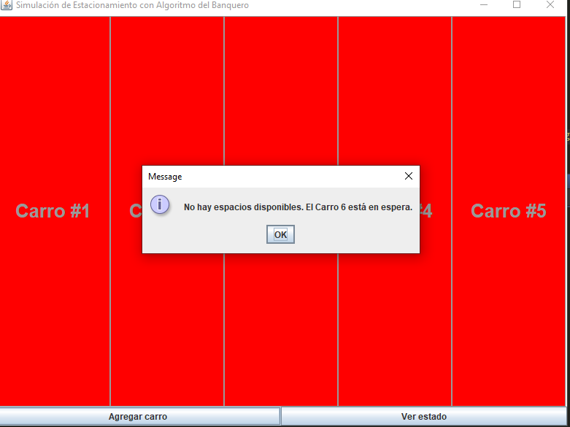

**Ilustración 4 Espera si no hay espacio libre**

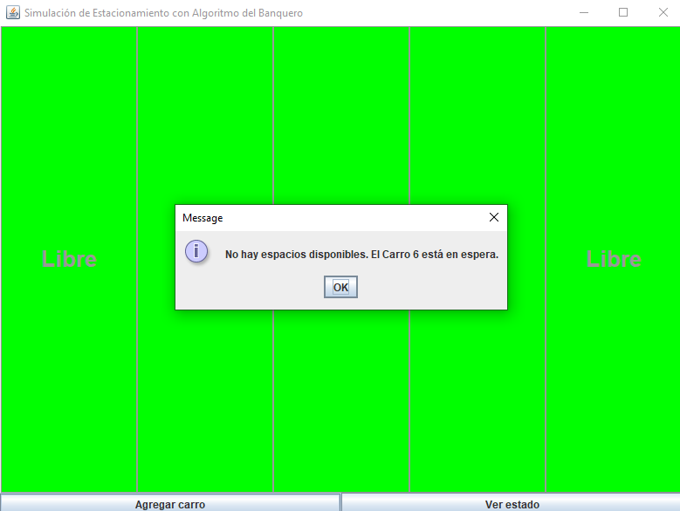Liberación de espacios: Cada carro estacionado se libera después de un tiempo aleatorio entre 1 y 10 segundos. Los espacios liberados se vuelven disponibles para otros carros.

**Ilustración 5 Liberación de espacios**

Ver estado:

Al hacer clic en el botón "Ver Estado", se muestra una ventana con el estado actual del estacionamiento, incluyendo los espacios ocupados y los carros en espera.

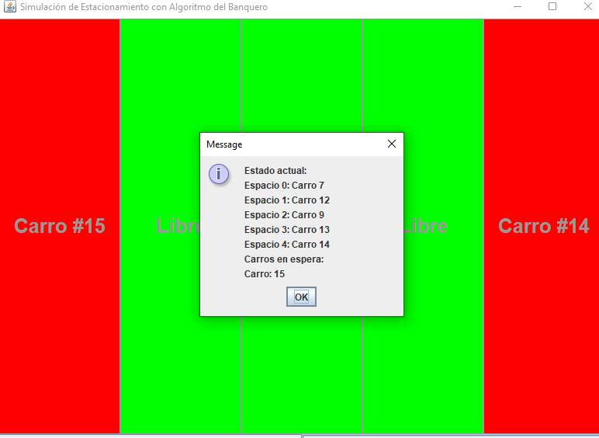

**Ilustración 6 Ver estado**

### **Finalización**:

La aplicación se cierra automáticamente cuando todos los carros han sido procesados y no hay carros en espera.

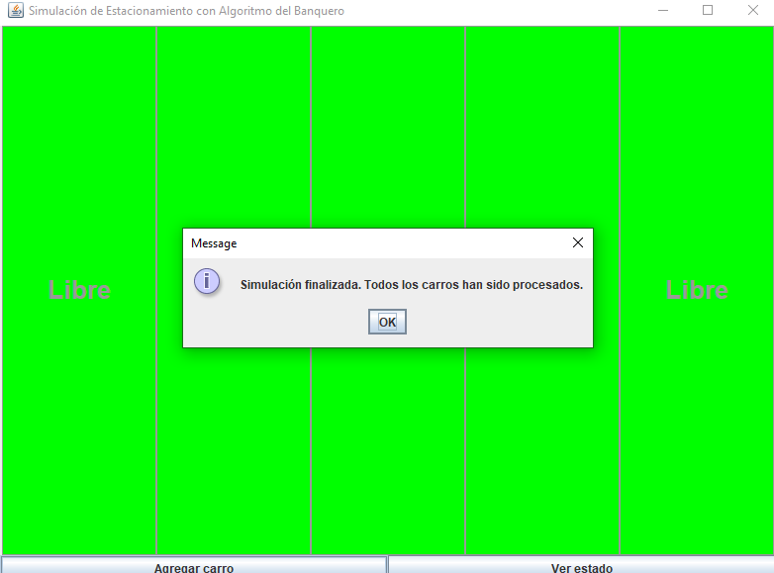

**Ilustración 7 Finalización**

# Limitaciones

Número máximo de carros: el programa puede desbordarse si se ingresa un número de carros muy grande debido a limitaciones de memoria, se recomienda ingresar un número razonable para evitar errores de memoria.

Espacios Fijos: el número de espacios de estacionamiento es fijo (5) y no se puede cambiar durante la simulación.

Tiempo de simulación: el tiempo de estacionamiento de cada carro es aleatorio entre 1 y 10 segundos, lo que puede llevar a variaciones en el comportamiento de la simulación.

# Mensajes de Error

Número inválido: Si ingresas un número menor o igual a 5, recibirás un mensaje de error y se te pedirá que ingreses un número válido.

Espacios llenos: si todos los espacios de estacionamiento y la zona de espera están llenos, recibirás un mensaje indicando que no hay más espacios disponibles.

Error de memoria: si el programa se cierra inesperadamente con un error de "OutOfMemoryError", reduce la cantidad de carros para evitar desbordamientos de memoria.

# Cierre de la Aplicación

Finalización: la aplicación se cierra automáticamente cuando todos los carros han sido procesados y no queda ningún carro en espera.

Solución de Problemas

# Conclusión

En conclusión, el algoritmo del banquero da un aprendizaje enriquecedor de poder investigar su funcionalidad y poder llevarlo a la práctica mediante la simulación del parqueo garantiza la seguridad en la asignación de espacios de estacionamiento, logrando así asegurar que cada vehículo pueda ser estacionada de una manera eficiente sin llegar a un estado de bloqueo, lo cual hemos estado investigando a lo largo del curso de poder prevenir los bloqueos.

Además, la ilustración gráfica ha sido fundamental para visualizar de manera clara y concisa cómo funcionan estas soluciones en tiempo real. Desde el monitoreo continuo hasta la adaptabilidad dinámica del sistema, lo cual desde el momento de que el usuario puede establecer el número de procesos en esta ocasión son el número máximo de carros que desea llegar en un rango de 5 hasta 1000, haciendo el manejo de una manera eficiente con el usuario, por otro lado también pueden interactuar con el sistema mediante los botones de agregar carros y verificar e estado del estacionamiento, los espacios del parqueo son visualmente y van cambiado de color si están libres u ocupados con algún vehículo y poder ver los estado si hay algún vehículo en espera

En términos prácticos, dicho trabajo no solo proporciona una manera practica poder aplicar el algoritmo del banquero, se abarca también la manera de poder crear un manual del usuario donde se detallan su funcionamiento, descripción general del programa, limitaciones, cierre y demás, todo el aprendizaje de poder crear algo práctico y funcional, además de poder ir creando conocimiento para poder hacer los manuales.

Por lo que, el estudio ha reafirmado la importancia crítica de implementar políticas y algoritmos avanzados para la gestión de recursos en sistemas operativos. La combinación de predicción precisa, asignación proactiva y monitoreo continuo no solo previene interbloqueos, sino que también posiciona al sistema operativo para enfrentar desafíos futuros con mayor robustez y eficacia.

# Referencias

Cursoblog. (2015, mayo 3). Sistemas Operativos: Algoritmo del banquero. Sistemas Operativos. http://sistemopera2015.blogspot.com/2015/05/algoritmo-del-banquero.html

Interbloqueos-AlgBanquero.pdf. (s/f). Recuperado el 2 de agosto de 2024, de http://cs.uns.edu.ar/~jechaiz/sosd/clases/extras/Interbloqueos-AlgBanquero.pdf

SO-2020-mod 04.pdf. (s/f). Recuperado el 2 de agosto de 2024, de https://cs.uns.edu.ar/~so/data/apuntes/SO-2020-mod%2004.pdf